Toán:
Tiết: 10 CÁC SỐ CÓ NHIỀU CHỮ SỐ (tt)
I. YÊU CẦU CẦN ĐẠT:
- Đọc, viết được các số có nhiều chữ số (đến lớp triệu)
- Nhận biết được cấu tạo thập phân của một số và giá trị theo vị trí của mỗi chữ số trong số đó
- Học sinh tích cực, chủ động suy nghĩ để giải các bài tập.
- Hoàn thành các bài tập và nhận biết giá trị theo vị trí của mỗi chữ số trong từng số.
- Trao đổi, thảo luận với bạn bè về cấu tạo thập phân của 1 số số
Thể hiện tinh thần trách nhiệm trong việc hoàn thành các nhiệm vụ học tập.
- Trung thực trong thực hiện giải bài tập, thực hiện nhiệm vụ, ghi chép và rút ra kết luận.
II. ĐỒ DÙNG DẠY HỌC:
1. Giáo viên: Giáo án
2. Học sinh: Bảng con
III. CÁC HOẠT ĐỘNG DẠY HỌC CHỦ YẾU:
THỜI GIAN | HOẠT ĐỘNG CỦA GIÁO VIÊN | HOẠT ĐỘNG CỦA HỌC SINH
5’ | 1. Hoạt động Mở đầu:
 | - GV vẽ một tia số, trên tia số có bỏ trống vài số. GV yêu cầu HS ghi các số trong ô trống vào bảng phụ vào giơ bảng nhanh nhất. | - HS lắng nghe, thực hiện theo yêu cầu.
 | Ví dụ: | - Học sinh quan sát làm bài.
 | - GV tuyên dương những HS hoàn thành tốt.
 | - GV dẫn dắt vào bài học: “Chúng ta vừa được gợi nhắc lại về số có nhiều chữ số (đến lớp triệu). Cô trò mình sau đây sẽ cùng tiếp tục tìm hiểu kiến thức này trong “Bài 7: Các số có nhiều chữ số (tiếp theo)” | - HS lắng nghe.
8’ | 2. Hoạt động Hình thành kiến thức:
 | - Yêu cầu HS đọc SGK và quan sát bảng trình chiếu trên lớp. | - HS đọc sách kết hợp quan sát bảng.
 | 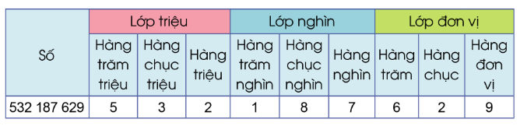
 | - GV cho HS quan sát số đã cho 532 187 629 và việc phân tích các chữ số của số đã cho vào từng hàng (phân tích số theo hàng).
 | - GV yêu cầu HS đọc số: Năm trăm ba mươi hai triệu một trăm tám mươi bảy nghìn sáu trăm hai mươi chín. | + Cá nhân – cặp đôi – đồng thanh.
 | - Lớp đơn vị gồm những hàng nào? | + Hàng đơn vị, hàng chục, hàng trăm.
 | - Lớp nghìn gồm những hàng nào? | + Hàng nghìn, hàng chục nghìn, hàng trăm nghìn.
 | - Lớp triệu gồm những hàng nào? | + Hàng triệu, hàng chục triệu, hàng trăm triệu.
 | - Mỗi lớp gồm mấy hàng? | + Mỗi lớp gồmcó 3 hàng.
 | - Khi đọc các số có nhiều chữ số, em cần làm thế nào? | + Khi đọc các số có nhiều chữ số, em cần tách thành từng lớp từ phải sang trái (hay từ lớp đơn vị đến lớp nghìn, lớp triệu)
 | - GV nhận xét và chốt:  - Lớp đơn vị, lớp nghìn, lớp triệu:  + Hàng đơn vị, hàng chục, hàng trăm hợp thành lớp đơn vị.  + Hàng nghìn, hàng chục nghìn, hàng trăm nghìn hợp thành lớp nghìn.  +Hàng triệu, hàng chục triệu, hàng trăm triệu hợp thành lớp triệu. | - HS nghe.
 | + Quy tắc đọc số có nhiều chữ số:  Khi đọc số có nhiều chữ số, ta tách số thành từng lớp, lớp đơn vị đến lớp nghìn rồi lớp triệu, mỗi lớp có ba hàng. Sau đó, dựa vào cách đọc số có tới ba chữ số thuộc từng lớp để đọc và đọc từ trái sang phải. | - HS nghe.
 | - GV yêu cầu học sinh nhắc lại. | - HS nhắc lại.
 | - GV viết một số tùy ý và yêu cầu HS đọc và nêu được số đó gồm các lớp nào, các hàng nào. | - HS thực hiện theo yêu cầu.  Trả lời:
 | Ví dụ: 327 658 412 | - Số 327 658 412 gồm  + Lớp triệu, lớp nghìn và lớp đơn vị  + Hàng trăm triệu, hàng chục triệu, hàng triệu, hàng trăm nghìn, hàng chục nghìn, hàng nghìn, hàng trăm, hàng chục, hàng đơn vị.
15’ | 3. Hoạt động Luyện tập - Thực hành:
7’ | * Bài 1: Gọi HS đọc đề bài. | - 1 HS đọc, HS khác theo dõi.
a Thực hiện (theo mẫu):
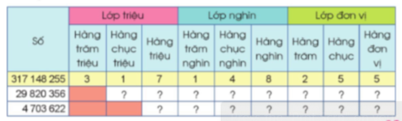
 | b)
 | 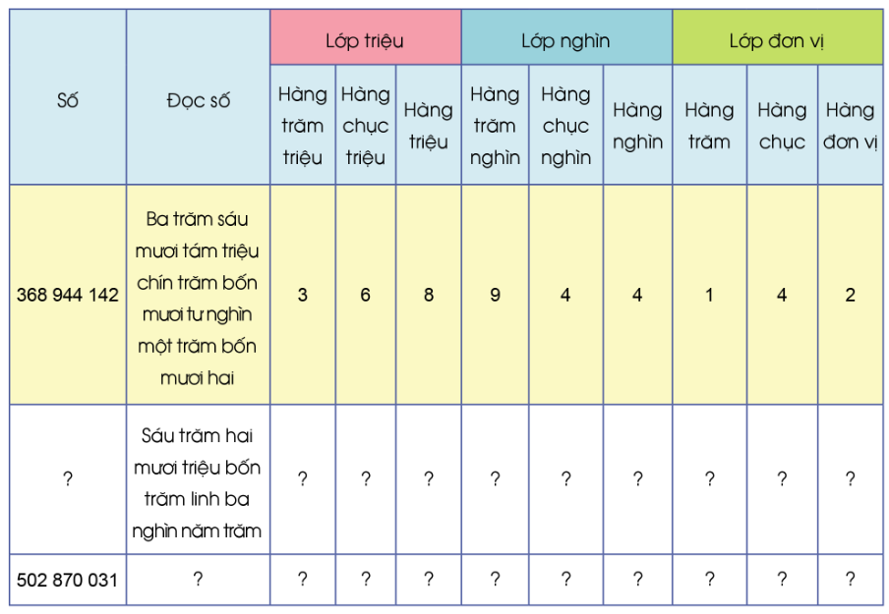
 | - GV cho HS làm bài cá nhân, thực hiện điền số theo yêu cầu.
 | - GV hướng dẫn HS phân tích mẫu (dạng phân tích số theo hàng).
+ Câu a: HS phân tích các chữ số của số đã cho vào từng hàng. Từ đó chọn các chữ số thích hợp để điền vào ?.
+ Câu b: HS đọc và viết số đã cho, và làm tương tự câu a.
 | - GV tổ chức cho HS nêu miệng | - HS nêu miệng.
 | - GV cho lớp nhận xét, chữa bài, tuyên dương.
8’ | * Bài 2: Gọi HS đọc đề bài. | - 1 HS đọc, HS khác theo dõi.
a) Đọc các số sau: 48 320 103, 2 600 332, 710 108 280, 8 000 001.
b) Viết các số sau:
- Hai trăm bảy mươi lăm triệu.
- Sáu trăm bốn mươi mốt triệu tám trăm hai mươi nghìn.
- Chính trăm mười lăm triệu một trăm bốn mươi tư nghìn bốn trăm linh bảy.
- Hai trăm linh bốn triệu năm trăm sáu mươi bảy nghìn hai trăm.
c) Nêu giá trị của chữ số 3 trong mỗi số ở bảng sau (theo mẫu):
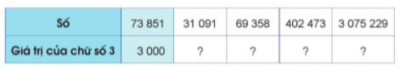
 | - GV cho HS hoạt động cặp đôi, lần lượt thực hiện các câu.
 | - GV mời một số HS trình bày kết quả. | a) 48 320 103 đọc là: Bốn mươi tám triệu ba trăm hai mươi nghìn một trăm linh ba  2 600 332 đọc là: Hai triệu sáu trăm nghìn ba trăm ba mươi hai  710 108 280 đọc là: Bảy trăm mười triệu một trăm linh tám nghìn hai trăm tám mươi  8 000 001 đọc là: Tám triệu không trăm linh một  b) - Hai trăm bảy mươi lăm triệu: 275 000 000  - Sáu trăm bốn mươi mốt triệu tám trăm hai mươi nghìn: 641 820 000  - Chín trăm mười lăm triệu một trăm bốn mươi tư nghìn bốn trăm linh bảy: 915 144 407  - Hai trăm linh bốn triệu năm trăm sáu mươi bảy nghìn hai trăm: 204 567 200  c)  Số 73 851 31 091 69 358 402 473 3 075 229  Giá trị của chữ số 3 3 000 30 000 300 3 3 000 000
 |  | + HS nhận xét.
 | - GV nhận xét, tuyên dương.
5’ | 4. Hoạt động Vận dụng, trải nghiệm:
 | - Tổ chức cho HS chơi trò chơi “Truy tìm mật mã”.
 | - GV đưa thông tin, yêu cầu HS tìm số và ghi bảng  VD: - Chữ số hàng trăm nghìn lớn hơn 3 và nhỏ hơn 5.  - Chữ số hàng đơn vị là số bé nhất có một chữ số. | + Học sinh ghi.
2’ | 5. Hoạt động củng cố, nối tiếp:
 | - Em biết thêm những gì qua bài học hôm nay? | - HS trả lời  - HS nghe và thực hiện.
 | - Về nhà xem lại bài, chuẩn bị bài sau: Các số có nhiều chữ số( TT) (t2)
 | - Nhận xét chung tiết học. | - HS nghe.

V. ĐIỀU CHỈNH SAU TIẾT DẠY (NẾU CÓ):

